RETORNE AO SEU MÉDICO OU AO PRONTO ATENDIMENTO
- Quando o uso de broncodilatador (bombinha) ou a necessidade de inalação foram mais frequentes que o prescrito;

- Quando o sono for interrompido pelos sintomas da asma;

- Se o seu filho (a) apresentar sinais de cansaço para fazer as atividades habituais para idade e exercícios leves;

- Se o seu filho(a) apresentar cansaço ou falta de ar.





ORIENTAÇÕES PÓS-ALTA HOSPITALAR:
Crise Asmática em Crianças e Adolescentes

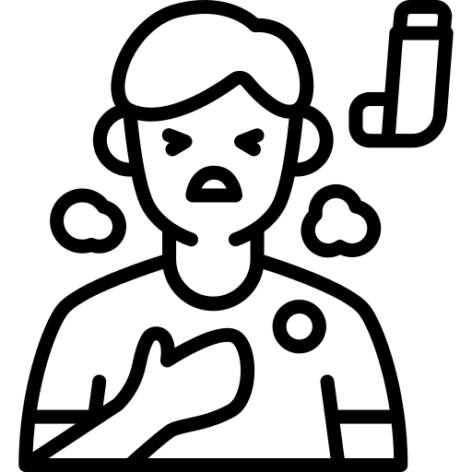

INFORMAÇÕES SOBRE A DOENÇA:

Asma é uma doença inflamatória crônica das vias aéreas que ficam mais estreitas e dificultam a respiração do paciente em episódios repetidos de falta de ar, tosse, chiado e sensação de aperto no peito.

Não existe cura definitiva, mas sim, meios de modificar a sua evolução. A melhora maneira de mudar o curso da asma é buscar o seu controle. Isto é alcançado com tratamento preventivo. A asma não controlada pode causar serias complicações.

INSTRUÇÕES PARA A CASA:

- Retorne com o pediatra em no máximo 01 semana;

- Evite exposição aos fatores desencadeantes ou agravantes da crise como poeira doméstica, fumaça e tabaco;

- Use as medicações de acordo coma prescrição médica.


A.BLPED.0041 – V3

MEDIDAS DE CONTROLE AMBIENTAL:

- A limpeza da casa deve ser feita com pano umedecido, evitar varrer a casa ou usar aspirador de pó, para não levantar poeira. Manter a casa arejada. Evitar mofo;

- Remova carpetes, tapetes, cortinas, almofadas ou os lave com maior frequência possível;

- Travesseiros e colchões devem ser limpos e expostos ao sol ,1 x/semana, ideal revesti-los com capa impermeável;

- Lençóis, cobertores, colchas, edredons, devem ser lavados 1x/semana com água quente;

- Animais de estimação (cães e gatos), não deverão entrar nos quartos e devem tomar banhos frequentes.

- Evite substâncias de cheiro forte dentro de casa.

